SLOVNÍ DRUHY 2

**PŘÍSLOVCE**

1) Ze zadaných slov utvoř příslovce a napiš je, pomůže ti nápověda: *rychlý – rychle.*

chytrý - ____________________ blízký - ______________________________

náhlý - ____________________ šikmý - ______________________________

špatný - ___________________ vysoký - ______________________________

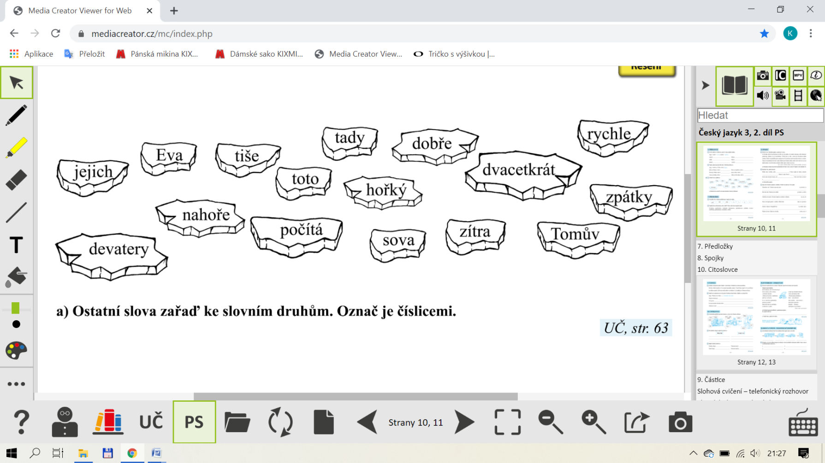  
 2) Vybarvi kry s příslovci.

**PŘEDLOŽKY**

3) Vymysli věty s těmito příslovci.

PŘED: ________________________________________________________________________

U: __________________________________________________________________________

NAD: ________________________________________________________________________

4) Napíšeš slova dohromady, nebo zvlášť? Slova nebo slovní spojení napiš.

(*u)domu, (pod)stolem, (za)hrada, (k)mamince, (před)stavení, (s)křítek, (v)noci, (do)Prahy,   
 (na)střeše, (z)lato*

____________________________________________________________________________

____________________________________________________________________________

**SPOJKY**

5) Přečti si text, zakroužkuj spojky nebo spojovací výrazy.

O člověku, který myslí jenom na sebe a je mu jedno, že ostatním škodí, nebo je omezuje,

říkáme, že je bezohledný. Určitě jste se, děti, s takovým člověkem někde setkaly. Mohl vás   
 předbíhat při nastupování do autobusu nebo bouchat dveřmi od výtahu. Takový bezohledný   
 člověk si také klidně pustí hodně nahlas rádio nebo televizi a je mu úplně jedno, že kvůli němu  
 nemůže někdo spát, i když je už noc.

6) Spoj věty vhodnou spojkou z nabídky. Pořadí vět zachovej, věty napiš.

*Maminka vaří. Tatínek opravuje auto.* **(i, protože, a)**   
 _____________________________________________________________________________

*Bolí mě zub. Musím jít k zubaři.* **(a proto, a, nebo)**

____________________________________________________________________________

*Půjdu do kina. Půjdu do divadla.*  **(nebo, ale, i)**

_____________________________________________________________________________

**ČÁSTICE**

1) Věty vyjadřují přání, najdeš v nich částice? Podtrhni je pastelkou.

*Kéž by svítilo sluníčko. Ať se moje kamarádka uzdraví. Nechť dnes neprší. Ať peněženku nikde   
 neztratím. Kéž bych měl dobré vysvědčení. Což takhle jít s Petrem do kina.*

**CITOSLOVCE**

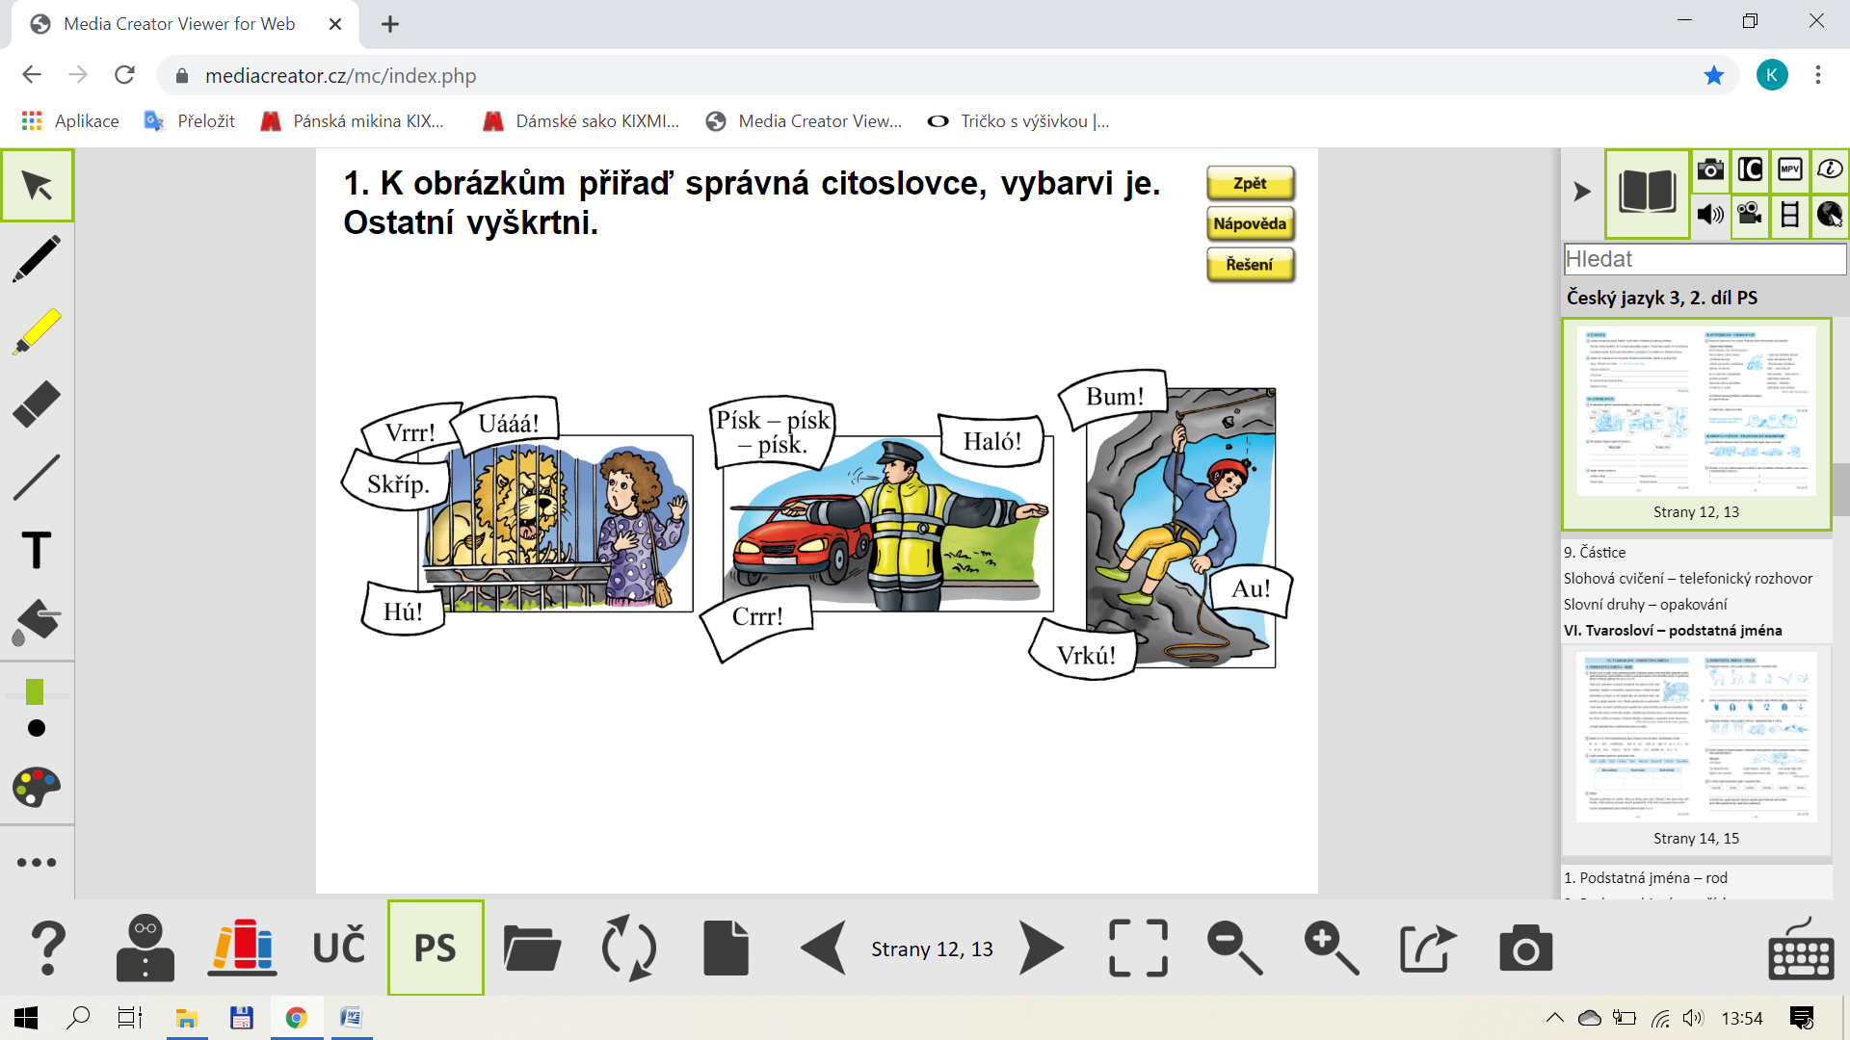 1) K obrázkům přiřaď správná citoslovce (vybarvi je nebo zakroužkuj), ostatní slova škrtni.

2) Do každého řádku napiš 4 citoslovce:

HLASY LIDÉ: _______________________________________________________________

ZVUKY VĚCÍ: ______________________________________________________________